Monitoramento de estado de metragem cúbica de hidrômetro

Atividades do Negócio

Índice

1. Índice 2
2. Objetivo 3
3. Atividades do Negócio 3
3.1 Atividade 1 – Registro de Estado do Hidrômetro 3
3.1.1 Diagrama de Atividades 3
3.2 Atividade 2 – Verificação de Existência de Surto 4
3.2.1 Diagrama de Atividades 4
3.3 Atividade 3 – Verificação de Excesso de Gasto 4
3.3.1 Diagrama de Atividades 5
3.4 Atividade 4 – Registro de Estado Dentro do Período 5
3.4.1 Diagrama de Atividades 6

Objetivo

Conseguir por meio de um sensor de fluxo de agua, analisar os dados dos registros de gasto de metragem cúbica dos hidrômetros existentes na residência, dessa forma gerindo o gasto/consumo de agua em uma localidade privada.

Atividades do Negócio

As atividades realizadas são simples e objetivas, será implantado um RaspBerry PI (RBPI) acoplado com um sensor de fluxo de agua em um Hidrômetro, o Software dentro do RBPI irá realizar a leitura dos pulsos gerados referente a vazão de agua, após realizado essa coleta serão armazenados os dados, e será disponibilizada uma interface por onde o cliente poderá consultar os registros, visualizar alertas de limites atingidos e consumo excessivo.
Atividade de registro de estado do hidrômetro e atividade verificação de excesso de gasto.

Atividade 1 – Registro de Estado do Hidrômetro

Primeiramente o proprietário verifica qual o hidrômetro que irá realizar captação do valor mensurado, em seguida ele observa o estado de metragem cúbica, e registra o valor do novo estado de metragem cúbica.

Diagrama de Atividades

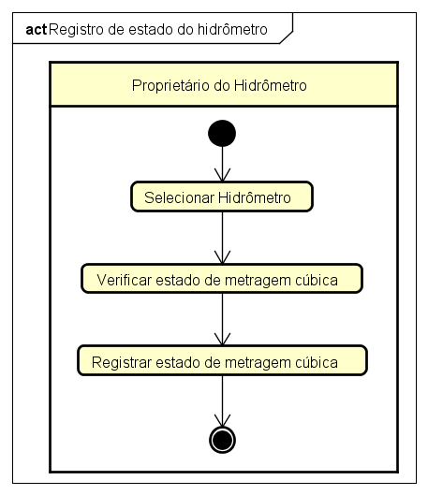

Atividade 2 – Verificação de Existência de Surto

Primeiramente o proprietário verifica qual o hidrômetro que irá realizar captação do valor mensurado, em seguida ele verifica o gasto, o histórico de gastos, analisa se existe alguma anormalidade no consumo de acordo com o tempo, caso sim, ele analisa qual a possível causa e procura realizar o reparo necessário.

Diagrama de Atividades

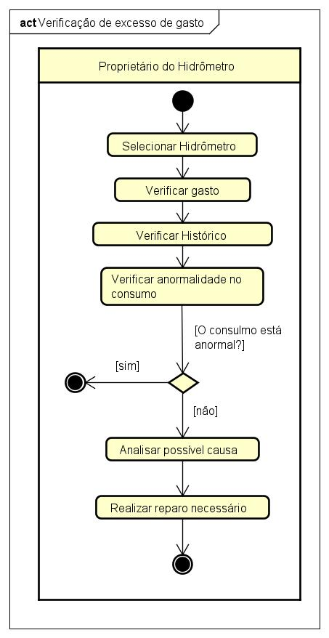

Atividade 3 – Verificação de Excesso de Gasto

Primeiramente o proprietário verifica qual o hidrômetro que irá realizar captação do valor mensurado, em seguida ele verifica o gasto e se está acima do esperado, se estiver ele registra um alerta de excesso de gasto e procura possíveis causadores e toma as providencias necessárias para que possa solucionar o problema de alto consumo.

Diagrama de Atividades

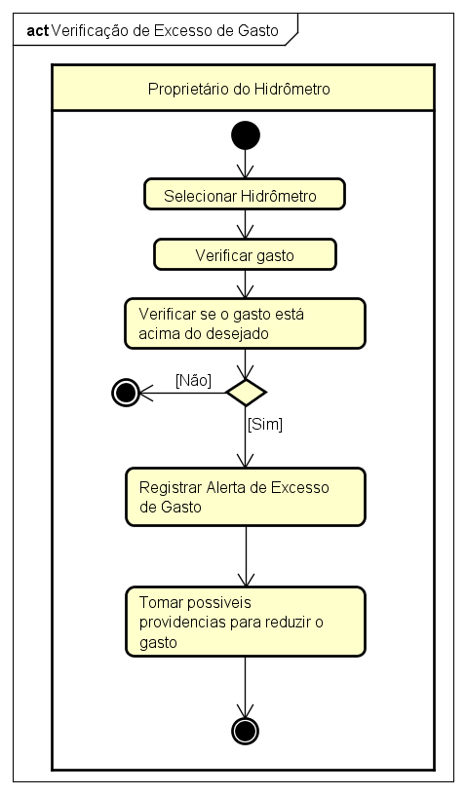

Atividade 4 – Registro de Estado Dentro do Período

Primeiramente o proprietário verifica qual o hidrômetro que irá realizar captação do valor mensurado, em seguida ele verifica o gasto atual, e verifica o gasto anteriormente registrado de acordo com o período desejado (por exemplo: o valor registrado um mês atrás), assim, ele calcula a diferença entre os dois valores e terá o valor gasto dentro do período.

Diagrama de Atividades
